«Наследники Победы»

Газета МБОУ «Школы «Кадет» №95 имени Героя Российской Федерации Золотухина Е.В»
№ 7 март 2021 г.
- Читайте в номере:
- Мероприятия в рамках профильной военно-спортивной смены «Наследники Победы»
- «Умные каникулы»
- Экскурсия в этнографический музей
- Классный час «Освоение космоса»

Мероприятие в рамках профильной военно-спортивной смены
«Наследники Победы»
Профильная военно-спортивная смена «Наследники Победы» рассчитана на 3 дня (22-24 марта) и проводится для кадет 7-8 классов. Для этих ребят есть уникальная возможность получить более углубленные знания в области военно-прикладных видах спорта и оздоровиться.

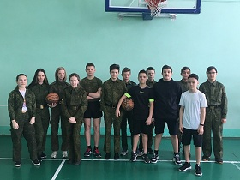
Кадеты занимались волейболом, баскетболом, участвовали в спортивной эстафете, прошли курс первой медицинской помощи, посетили площадь Славы в рамках мемориального часа «Вахта Памяти», в рамках мастер-класса подготовились к несению караульной службы.

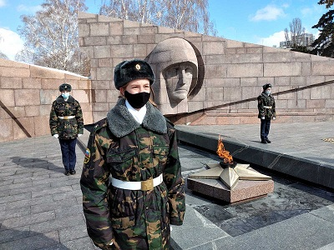

Смену проводят педагоги школы Безкаравайный Э.А., Горяйнова М.В., Голубчиков С.А.

"Умные каникулы»
На весенних каникулах – 2021 в рамках профильной смены «Умные каникулы» обучающиеся 11 классов представили свои индивидуальные итоговые проекты. Ребята представили интересные работы. Комиссия была приятно удивлена высоким уровнем презентации проектов нашими выпускниками. Особенно выделялись проекты на технические темы « Хай – тек технология для «Умного дома» (Шулепов Александр), «Чат – боты: маленькие помощники в больших делах» (Абрашкин Артём), «Искусственная нейронная сеть» (Ильдияров Роман).

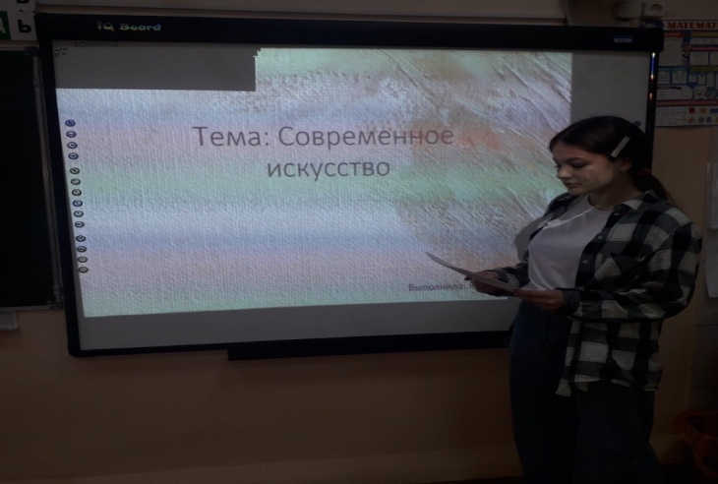

Запомнились проекты гуманитарной направленности: «История и культура республики Южная Осетия» (Багаева Алана), «Современное искусство» (Ютер Арина).
Проект Шестакова Тимофея «ПДД для пешеходов» имеет высокую практическую направленность.
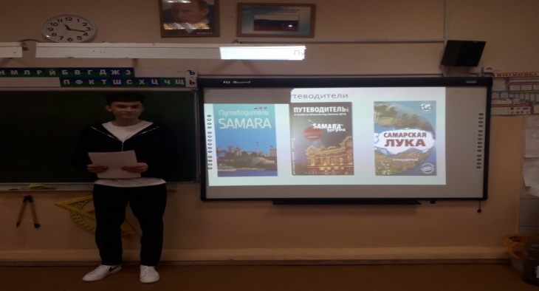
Спасибо кураторам и ребятам за проделанную работу.

Экскурсия в этнографический музей
12 марта юные кадеты 2а класса с классным руководителем Макиной И.Ю. посетили этнографический музей «Горница» на базе ЦВР «Поиск». Ребята познакомились с экспонатами музея, которые являются подлинными (большая часть конца XIX - первой половины XX века), относятся к Средневолжскому региону, привезены из экспедиций по Самарской, Ульяновской, Оренбургской и Нижегородским областям.

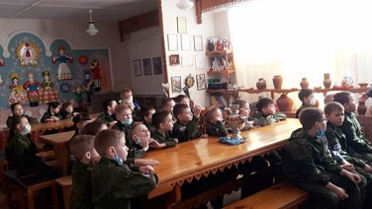
Дети были довольны, после экскурсии осталось много положительных эмоций.

Классный час «Освоение космоса»
12 апреля 1961 года началась эра полета человека в космос. Это была победа нашей страны, первого государства в мире, покорившего космическое пространство. Выход человека в открытый космос также имел огромное значение: он открыл путь большому направлению в разработке космических аппаратов и космических исследований. Исследования проводили в космосе не только люди, им помогали космические аппараты.

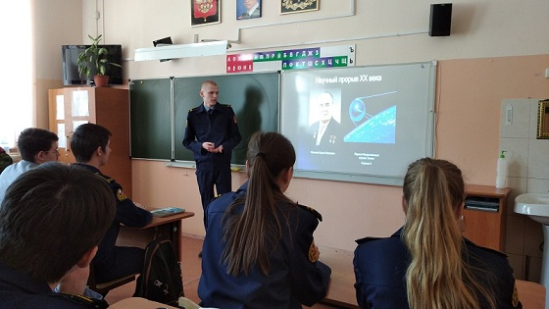

Среди многих достижений в области космоса нашей стране принадлежит еще и первое прилунение. Вскоре после запуска первого спутника земли С.П. Королев задумался о покорении Луны. И эта мечта осуществилась в1959 году, станция “Луна-2” впервые в мире достигла поверхности Луны, доставив вымпел с гербом страны. Последующие станции сфотографировали невидимую от Земли поверхность Луны, сделали панорамные снимки, доставили на Землю образцы грунта. После полета Ю.А. Гагарина прошло почти 60 лет. К стартам космических кораблей люди стали относиться как к чему-то привычному и обыденному. Но первый полет, длившийся 108 минут, стал мощным прорывом в освоении космоса.
Классный час, посвященный освоению космоса, проведенный в 10 классе силами самих кадет, осветил все эти события.

Над выпуском работали:
ученики 5А и 5Б класса
редактор Фролова Д.С.

